Акция «Сообщи, где торгуют смертью»
17 ноября 2014 года в Ярославской области стартует антинаркотическая акция
«Сообщи, где торгуют смертью».
Если ты располагаешь какой-либо информацией о возможных фактах незаконного потребления и продажи наркотиков, то ты можешь совершенно анонимно сообщить данные сведения. Или ты хочешь поделиться наболевшей проблемой и попросить совета, позвони на специальные телефонные номера.
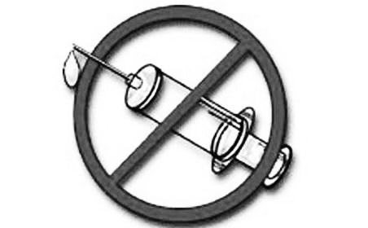
Телефоны доверия Управления ФСКН России по Ярославской области (круглосуточно):
- 21-22-43 (телефон доверия)
- 72-20-20 (анонимная информационная система «Набат»).
О фактах незаконного оборота и потребления наркотиков можно сообщить по телефону (в режиме автоответчика): 72-46-70 (Территориальная администрация Заволжского района)
По вопросам реабилитации и лечения наркозависимых работают телефоны доверия областной наркологической службы:
- для детей и подростков - 72-14-22;
- анонимная наркологическая служба – 33-61-61

Реализовать своё право на безопасность может каждый. Для этого достаточно проявить твердую, принципиальную позицию неприятия по отношению к распространению наркомании и внести свой посильный вклад в дело борьбы с незаконным оборотом наркотиков.
Звоните! Мы работаем, чтобы вас защитить.

